UN TEMPS : José Limon
Évaluation / Rétroaction
CONTINUUM HISTORIQUE :
ATC 7.1

VF4
CYCLE INTERMÉDIAIRE 7e

Finalement, l’élève exécute sa chorégraphie, rétroagit de façon proactive à celle des autres équipes et reçoit son évaluation sommative.
ATTENTES ET
CONTENUS
D’APPRENTISSAGE

Consultez le programme-cadre en Éducation artistique – Danse

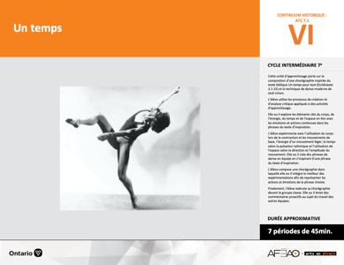

Version intégrale
UN TEMPS : José Limon
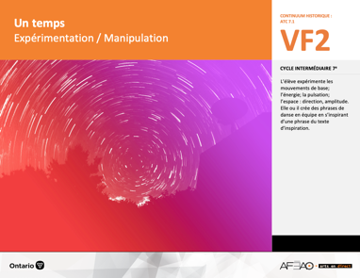
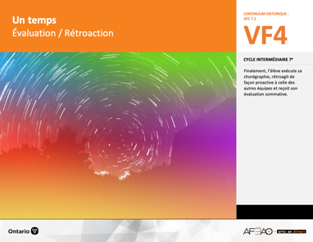
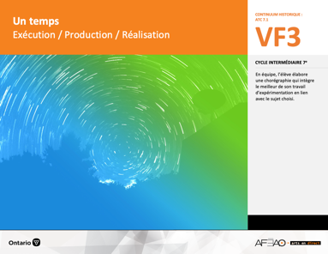
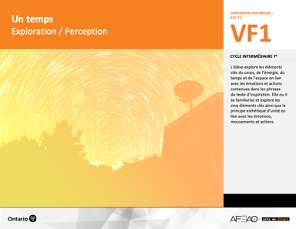
- UNTEMPS_VI_Fiche
- UNTEMPS_VI_Ligne
- UNTEMPS_VI_Lexique
- UNTEMPS_VF1_Video1
- UNTEMPS_VF1_Video2
- UNTEMPS_VF1_Texte
- UNTEMPS_VI_Lexique
- UNTEMPS_VF2_Annexe1
- UNTEMPS_VF3_Annexe2
- UNTEMPS_VF1_Texte
- UNTEMPS_VI_Lexique
- UNTEMPS_VF2_Annexe1
- UNTEMPS_VF4_Annexe3
- UNTEMPS_VF4_Annexe4
- UNTEMPS_VF1_Texte
- UNTEMPS_VI_Lexique
- UNTEMPS_VF2_Annexe1
- UNTEMPS_VF1_Texte
Documents d’accompagnement
Danse
7e

C1.1, C1.2, C1.3
C2.1, C2.2
C3.2
VF1
Exploration / Perception
VF4
Évaluation / Rétroaction

VF3
Exécution / Production / Réalisation

VF2
Expérimentation / Manipulation

Table des matières
ÉQUIPE DE TRAVAIL

Conceptualisation
Louise Conway
Lise B. L. Goulet
Andrew MacNaughton
Artina Voz

Rédaction
Stéphanie Charrette
Louise Conway
Andrew MacNaughton

Validation
Stéphanie Charette

Révisions pédagogique
et linguistique
Lise B. L. Goulet

Provenance des « images »
WIKIPÉDIA

Crédits photographiques
Libres de droits d’auteurs

Mise en page
Anne Lizotte

- Description
- Liste des attentes et contenus
- Danse - 7e année
- Tableau des fondements théoriques à l’étude
- Danse - 7e année
- Déroulement
- Évaluation / Rétroaction
VF2 : Expéri / Mani
VF4 : Éva / Rétro

VF1 : Explo / Percep

Version intégrale (VI)
VF3 : Exé / Prod / Réa

- Description

Cette unité d’apprentissage porte sur la composition d’une chorégraphie inspirée du texte biblique Un temps pour tout (Ecclésiaste 3.1-15) et la technique de danse moderne de José Limon. L’élève utilise les processus de création et d’analyse critique appliqués à des activités d’apprentissage. Elle, il ou iel explore les éléments clés du corps, de l’énergie, du temps et de l’espace en lien avec les émotions et actions contenues dans les phrases du texte d’inspiration. L’élève expérimente avec l’utilisation du corps lors de la contraction et les mouvements de base, l’énergie d’un mouvement léger, le temps selon la pulsation rythmique et l’utilisation de l’espace selon la direction et l’amplitude du mouvement. Elle, il ou iel crée des phrases de danse en équipe en s’inspirant d’une phrase du texte d’inspiration. L’élève compose une chorégraphie dans laquelle Elle, il ou iel intègre le meilleur des expérimentations afin de représenter les actions et émotions de la phrase choisie. Finalement, l’élève exécute sa chorégraphie devant le groupe classe. Elle, il ou iel émet des commentaires proactifs au sujet du travail des autres équipes.

Description de chaque étape du déroulement VF (fragmentée)
VF4 : Évaluation / Rétroaction
Finalement, l’élève exécute sa chorégraphie, rétroagit de façon proactive à celle des autres équipes et reçoit son évaluation sommative.
VF2 : Expéri / Mani
VF4 : Éva / Rétro

VF1 : Explo / Percep

Version intégrale (VI)
VF3 : Exé / Prod / Réa

- Liste des attentes et contenus
À la fin de la 7e année, l’élève doit pouvoir :
DANSE

Attente :
- C1. produire diverses compositions de danse en appliquant les fondements à l’étude et en suivant le processus de création artistique.
- C2. communiquer son analyse et son appréciation de diverses productions de danse en utilisant les termes justes et le processus d’analyse critique.
- C3. expliquer la dimension sociale et culturelle de la danse ainsi que les fondements à l’étude dans diverses productions de danse d’hier et d’aujourd’hui, provenant d’ici et d’ailleurs.

CONTENUS D’APPRENTISSAGE
Pour satisfaire aux attentes, l’élève doit pouvoir :
Production et expression
- C1.1 recourir au processus de création artistique pour réaliser diverses compositions de danse.
- C1.2 créer des compositions de danse moderne à partir d’un thème (p. ex., tiré de sa vie personnelle) en utilisant la forme « thème et variations ».
- C1.3 interpréter des techniques propres à la danse moderne (p. ex., contractions, fluidité du mouvement du style de José Limon).

Analyse et appréciation
- C2.1 recourir au processus d’analyse critique pour analyser et apprécier diverses productions de danse.
- C2.2 analyser, à l’aide des fondements à l’étude, plusieurs formes de représentation en danse (p. ex., en danse moderne, dégager les sentiments exprimés à partir de la qualité et de la vitesse des mouvements, de l’action spatiale et des figures).
- C2.3 exprimer de différentes façons (p. ex., oralement, par écrit) son appréciation, en tant que participante ou participant et spectatrice ou spectateur, de la représentation de danses modernes (p. ex., par ses pairs, par une troupe de danse).

Connaissance et compréhension
- C3.2 comparer des pas (p. ex., crochets, pas chassés, promenade, pas de vigne) et des formations de base (p. ex., cercle, carré) dans plusieurs danses.

VF2 : Expéri / Mani
VF4 : Éva / Rétro

VF1 : Explo / Percep

Version intégrale (VI)
VF3 : Exé / Prod / Réa

- Tableau des fondements théoriques à l’étude

DANSE
FONDEMENTS À L’ÉTUDE 7E ANNÉE

Éléments clés
Corps |  | Énergie |  | Temps |  | Espace |  | Interrelation
•  •  •  • | parties du corps  mouvements de base  actions de base  articulations des parties du corps | • | qualité du  mouvement | •  • | pulsation  vitesse du mouvement:  aléatoire | •  •  •  • | direction  niveau  amplitude  trajectoire | •  •  •  •  • | en fonction du  temps  en fonction du rôle  formation  action spatiale  position
Principe esthétique |  | Forme de représentation et technique |  |  |  | Technique
•  •  •  •  • | contraste  rythme  variété  équilibre  unité | •  •  •  •  •  •  •  • | farandole, ronde, marche  phrase de danse  danse créative  danse folklorique  danse de cour  danse sociale  danse classique  danse moderne |  |  | •  •  • | techniques corporelles de base  échauffement  techniques d’interprétation

VF2 : Expéri / Mani
VF4 : Éva / Rétro

VF1 : Explo / Percep

Version intégrale (VI)
VF3 : Exé / Prod / Réa

- Déroulement

Évaluation / Rétroaction

Matériel, outil, équipement, préparation de l’espace
- Déplacez les tables et les chaises au besoin.
- Affichez le tableau des mots clés (voir : UNTEMPS_VI_Lexique).
- Prévoyez une caméra vidéo ou appareil numérique capable de faire des enregistrements vidéo.

Enseignante / Enseignant
- Préparez l’ordre des présentations des élèves.
- Assignez à chaque élève une autre équipe à évaluer afin que chacun et chacune effectue une évaluation écrite du travail d’un autre groupe.
- Présentez la grille d’autoévaluation et évaluation des pairs aux élèves (voir : UNTEMPS_VF4_Annexe3) :
  - modelez un commentaire constructif et proactif en notant le lien symbolique entre les choix de mouvements et la phrase d’inspiration
(p. ex., cette chorégraphie met en valeur le contraste entre la joie et la tristesse, et représente bien la phrase d’inspiration. Les mouvements rapides et légers des bras rappellent l’impression de légèreté que l’on ressent lorsqu’on est très joyeux. La décision de faire des mouvements lourds et d’une petite amplitude forment un contraste avec les mouvements de joie et sont très satisfaisant à regarder);
  - invitez quelques élèves à faire de même pour vérifier et solidifier leur compréhension.

Élève
- Regarde attentivement et respectueusement les chorégraphies de tes pairs.
- Rédige une évaluation écrite d’une autre équipe en utilisant l’évaluation des pairs (voir : UNTEMPS_VF4_Annexe3).
- Complète l’autoévaluation de ta propre chorégraphie (voir : UNTEMPS_VF4_Annexe3).

Enseignante / Enseignant
- Complétez une grille d’évaluation adaptée pour chaque équipe (UNTEMPS_VF4_Annexe4).

VF2 : Expéri / Mani
VF4 : Éva / Rétro

VF1 : Explo / Percep

Version intégrale (VI)
VF3 : Exé / Prod / Réa

DOCUMENTS D’ACCOMPAGNEMENT :

- UNTEMPS_VI_Lexique
- UNTEMPS_VF2_Annexe1
- UNTEMPS_VF4_Annexe3
- UNTEMPS_VF4_Annexe4
- UNTEMPS_VF1_Texte

Un+
Enseignante / Enseignant
- Invitez les équipes à se jumeler à une autre équipe, possiblement celle qui complètera l’évaluation par les pairs.
- Invitez les élèves à présenter leur chorégraphie à leur équipe-partenaire.
- Encouragez les équipes-partenaires à faire deux ou trois suggestions pour modifier l’énergie, la vitesse ou l’amplitude d’un mouvement.
- Accordez suffisamment de temps aux équipes pour appliquer les modifications puis inverser les rôles.
- Inviter ensuite les équipes à combiner leurs chorégraphies pour en former une nouvelle, cette fois plus longue.
- Permettre aux élèves de présenter ces nouvelles chorégraphies améliorées aux 6e années.

Élève
- Présente ta chorégraphie aux membres d’une autre équipe.
- Accepte avec un esprit ouvert les suggestions de tes pairs.
- Regarde attentivement la chorégraphie de ton équipe-partenaire
- Offre des pistes d’exploration ou suggère des modifications (deux ou trois) à l’équipe-partenaire afin d’améliorer leur chorégraphie.
- Combine les deux chorégraphies et répète cette nouvelle chorégraphie afin de la présenter au groupe-classe.
- Partage tes préférences en lien avec les modifications : Préfères-tu l’ancienne version ou la nouvelle ? Explique tes préférences.

